**附件2：**

**2021级新生易班注册认证流程**

一、安卓系统打开应用商店搜索“易班”下载软件。苹果系统打开App store 搜索“易班”即可下载

二、打开软件，进行注册

注册流程：

1.点击左上角注册

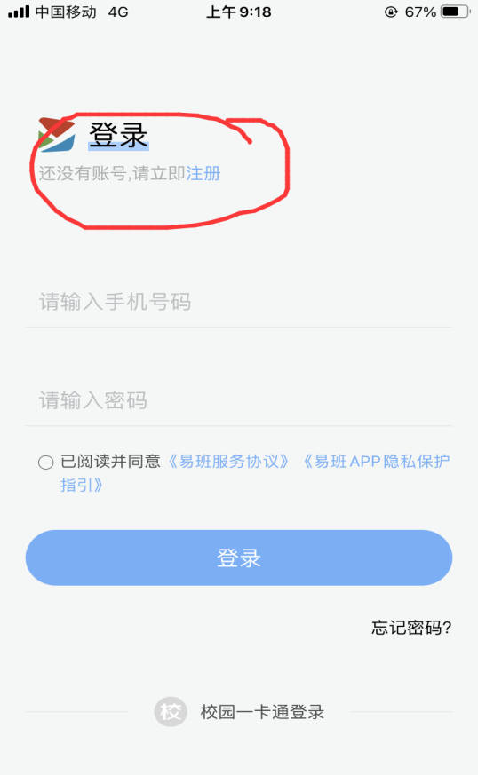

2.输入手机号，和验证码，点击已阅读并同意条款，再点击“下一步”。

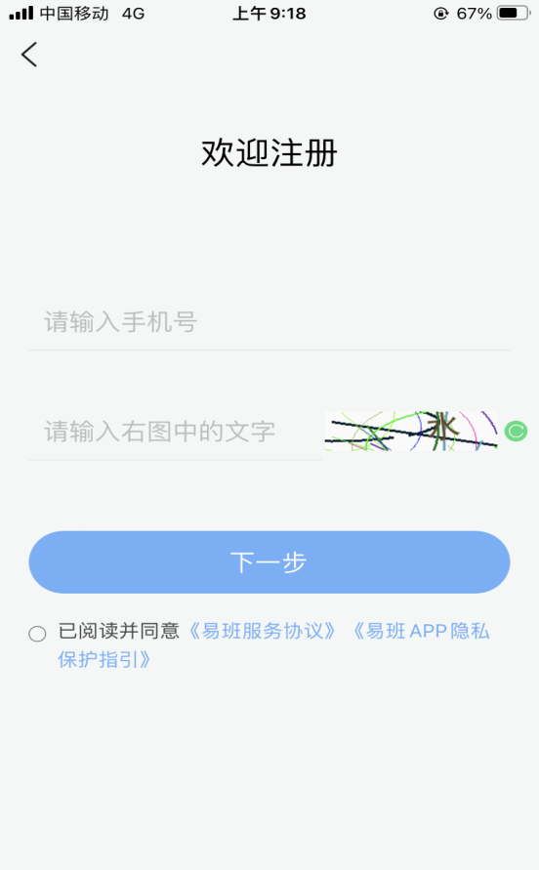

3.手机短信收到验证码后，输入验证码，并设置密码，完成注册

三、回到页面，输入手机号和密码，点击已阅读同意条款，点击登入



四、成功登入后，进行校方认证

1.点击右下角我的



2.点击校方认证

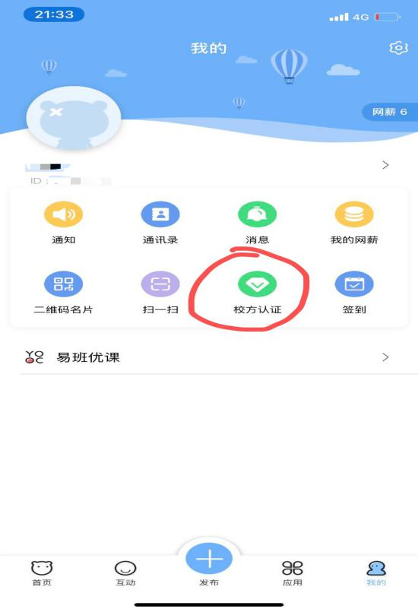

3.输入姓名和学号进行认证后

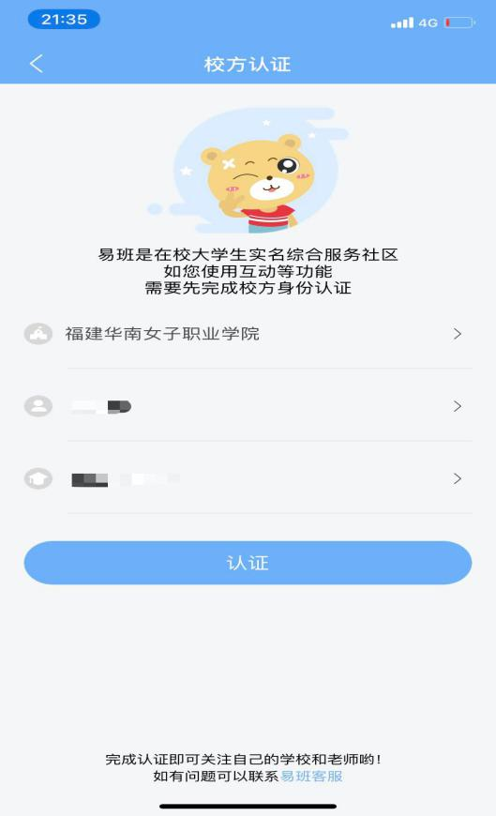

4.出现以下界面后，已完成全部注册认证的操作

